ДОКУМЕНТ ПОДПИСАН

ЭЛЕКТРОННОЙ ПОДПИСЬЮ

Сертификат: 009BE505891FD8AA6DE61DAE48EB942652

Владелец: ГОСУДАРСТВЕННОЕ ПРОФЕССИОНАЛЬНОЕ ОБРАЗОВАТЕЛЬНОЕ УЧРЕЖДЕНИЕ

КЕМЕРОВСКИЙ КОММУНАЛЬНО-СТРОИТЕЛЬНЫЙ ТЕХНИКУМ" ИМЕНИ В.И. ЗАУЗЕЛКОВА

Действителен: с 06.05.2024 до 30.07.2025

"

2г10м

05.05.2022

309

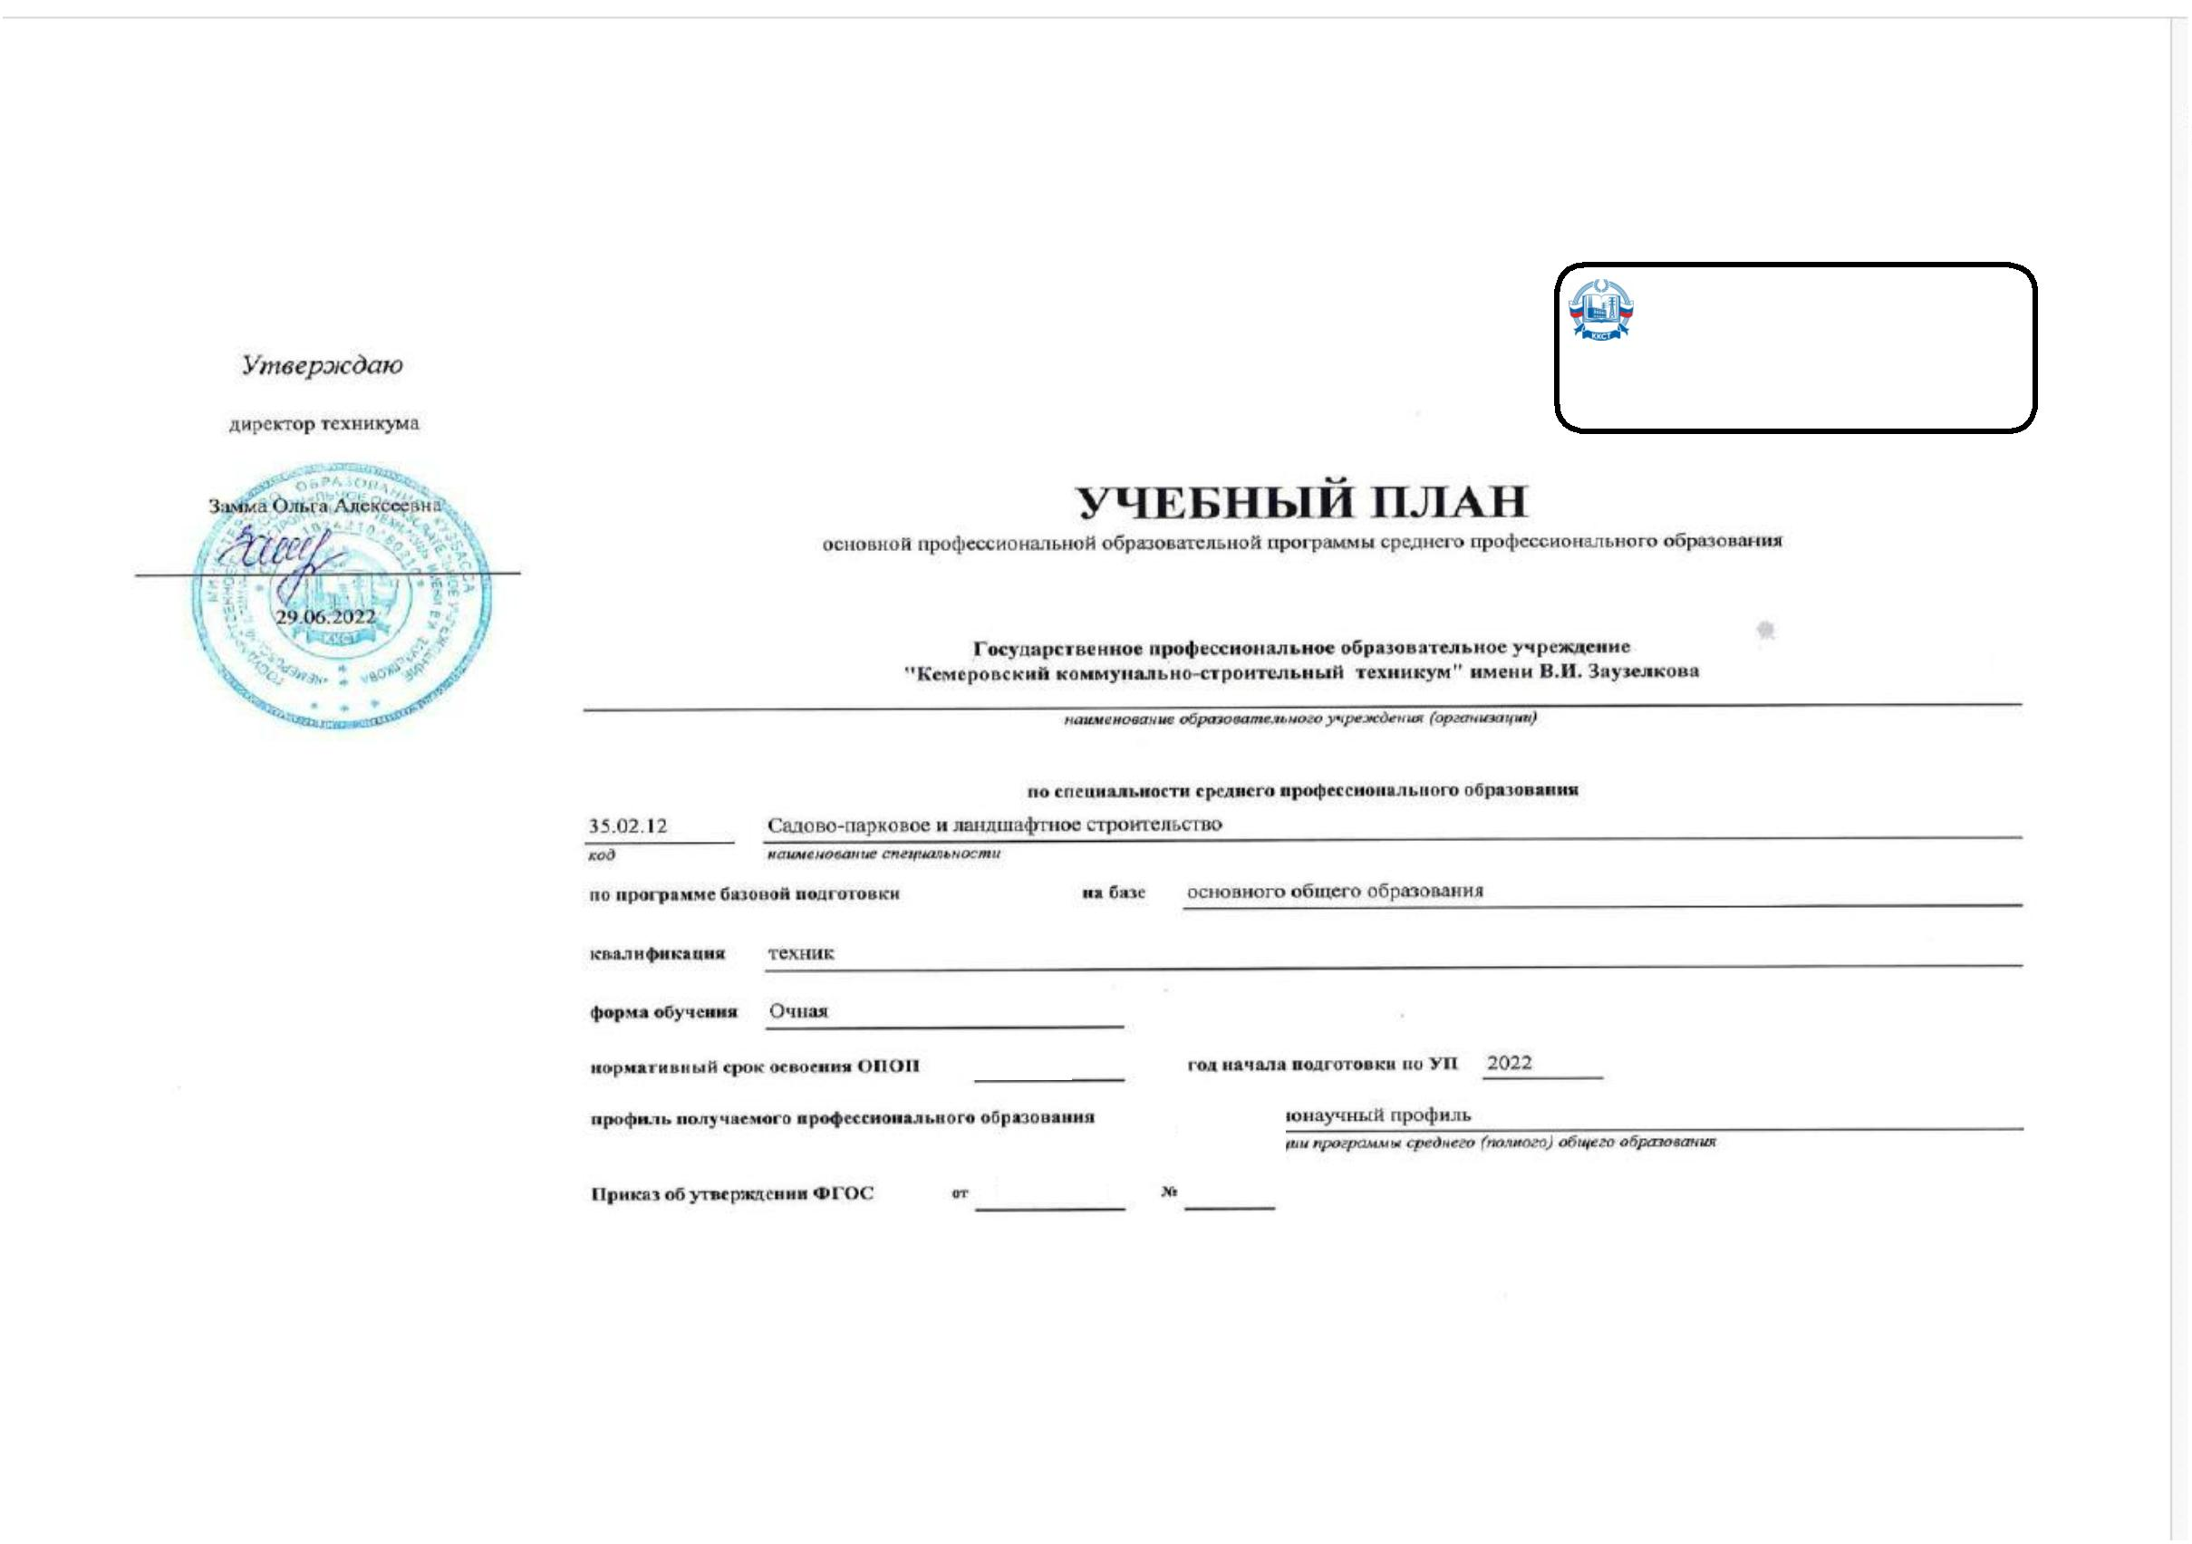

Распределение по курсам

Курс 2

и

семестрам

Формы промежуточной аттестации

Учебная нагрузка обучающихся, ч.

Всего учебных занятий

Объем

образовательно

нагрузки

Курс 1

Курс 3

Семестр 1

16 нед

Семестр 2

23 нед

Семестр 3

16 1/2 нед

Семестр 4

Семестр 5

Семестр 6

й

Наименование циклов, разделов,ꢀ

дисциплин, профессиональных модулей, МДК,

практик

в

том числе

Про

меж

ут.

атте

стац

ия

17 (6 ) нед

11 1/6 (5 ) нед

12 (5 ) нед

Индекс

в

том числе

Про

меж

ут.

атте

стац

ия

в

том числе

Про

меж

ут.

атте

стац

ия

в

том числе

Про

меж

ут.

в

том числе

Про

меж

ут.

атте

стац

ия

в

том числе

Про

меж

ут.

атте

стац

ия

в

том числе

Про

меж

ут.

атте

стац

ия

ЦК

Всего

Обяз.

часть

Вар.

часть

атте

стац

ия

1

2

3

4

5

6

7

8

9

11

13

14

16

17

18

22

23

24

25

26

27

28

29

30

31

35

36

37

38

39

40

41

42

43

44

48

49

50

51

36

52

53

54

55

56

57

61

62

63

64

36

65

66

67

68

69

70

74

75

76

77

36

78

79

80

81

82

83

87

88

89

90

91

92

93

94

95

96 100 101 102 311

312

313

2

3

Итого час/нед (с учетом консультаций

ОБЩЕОБРАЗОВАТЕЛЬНЫЙ ЦИКЛ

в

период обучения по циклам)

36

36,5

36

36,43

34,06

34,61

35,51

36

34,52

ОП

5

2

11

1476

1084

1422 902 520

1042 600 442

54

42

612

584 370 214

28

22

864

838 532 306

26

20

Общеобразовательные учебные дисциплины

(общие) базовые

8

9

ОУДб.00

4

1

9

453

431 247 184

631

611 353 258

ОУДб.01

ОУДб.02

ОУДб.03

ОУДб.05

ОУДб.06

ОО.13

Русский язык

Литература

2

2

84

125

82

78

52

26

6

8

2

2

2

6

32

43

28

51

49

53

30

41

26

49

47

51

20

41

10

26

2

2

2

2

2

2

52

82

48

76

32

76

16

54

4

6

1

0

1

2

3

4

117 117

80

1

1

1

1

Иностранный язык

История

1

2

2

2

80

54

54

121

89

119 119

49

47

35

70

70

70

40

80

Обществознание

Математика

87

87

40

40

2

163

157 115

42

52

16

20

110

106

26

32

4

Информатика информационно-

коммуникационные технологии

15

ОО.14

2

82

80

28

2

36

34

14

2

46

46

14

1

1

1

1

2

6

7

8

9

0

ОУДб.10

ОУДб.11

ОО.15

Физическая культура

12

2

121

74

37

38

68

119

72

35

32

66

26

56

93

16

35

32

66

2

2

2

6

2

53

37

37

51

35

35

12

29

39

6

2

2

2

68

37

68

37

14

27

54

10

Основы безопасности жизнедеятельности

Астрономия

1

35

ОО.16

Родная литература

2

38

34

32

34

32

34

6

ОО.12

Проектная деятельность

2

2

34

32

32

2

6

23

СО

Среднее общее образование

1

1

1

1

392

380 302

380 302

78

12

159

153 123 30

153 123 30

233

227 179 48

227 179 48

6

6

25

26

27

28

38

ПД

Профильные дисциплины

2

2

2

392

109

144

139

78

18

36

24

12

2

159

62

6

2

2

2

233

47

БД.03

ПД.01

БД.03

ПП

Физика

107

89

60

50

43

52

36

35

8

14

8

47

92

88

37

70

72

10

22

16

Химия

1

142 106

131 107

2

52

92

Биология

2

8

45

94

6

ПРОФЕССИОНАЛЬНАЯ ПОДГОТОВКА

15

3

3

19

3

7

2736 136

2510 1074 770

90

90

612

44

562 346 216

6

6

864

86

32

796 332 248

36

612

78

26

4

574 176 188

30

12

648

82

34

4

578 220 118

60

36

1922

814

4

0

1

СГ

Социально-гуманитарный цикл

История России

1

4

3

428

48

22

2

400 136 264

6

6

182

48

14

2

162

46

92

34

70

12

86

44

42

86

44

42

74

18

56

78

26

52

428

48

4

СГ.01

46

34

4

12

Иностранный язык в профессиональной

деятельности

42

СГ.02

6

122

4

118

114

34

4

30

4

26

44

42

24

24

24

20

20

20

122

43

44

45

46

52

53

СГ.03

СГ.04

СГ.05

СГ.06

ОП

Безопасность жизнедеятельности

Физическая культура

3

68

122

36

4

4

58

118

32

48

6

10

112

6

68

32

4

4

58

28

48

6

10

22

6

68

122

36

3-5

6

22

32

22

28

22

10

26

36

26

32

26

6

Основы бережливого производства

Основы финансовой грамотности

Общепрофессиональный цикл

Ботаника с основами физиологии растений

4

26

18

4

26

5

8

32

4

28

10

4

18

32

4

4

856

126

64

8

768 512 256

24

6

330

84

26

6

304 200 104

358

42

20

2

314 196 118

24

6

168

18

150 116 34

682

126

174

ОП.01

112

82

30

78

58

20

34

30

40

24

24

30

10

Почвоведение с основами земледелия

агрохимии

и

5

4

ОП.02

4

4

68

4

58

46

12

6

6

30

2

28

22

6

38

48

2

2

6

6

6

68

55

56

57

ОП.03

ОП.04

ОП.05

Строительное дело и материалы

История садово-паркового и искусства

Геодезия

48

80

66

2

8

6

40

72

60

30

58

48

10

14

12

10

48

80

66

6

4

80

8

6

72

46

58

38

14

32

48

52

4

4

4

28

44

48

24

30

36

4

34

34

28

2

2

4

32

32

24

24

24

16

8

8

8

Декоративное растениеводство и

питомниководство

58

59

60

ОП.06

ОП.07

ОП.08

4

4

6

82

80

52

6

8

6

76

72

46

54

52

38

22

20

8

14

12

82

80

52

Декоративная дендрология

Основы менеджмента

деятельности

и

предпринимательской

52

8

Информационные технологии

в

профессиональной деятельности / Адаптивные

6

1

ОП.09

4

80

4

70

50

20

6

80

54

4

2

70

52

50

4

20

48

6

80

информационные

технологии

и

коммуникационные

62

63

64

ОП.10

ОП.11

ОП.12

Инженерная графика

4

3

6

102

36

4

4

4

98

32

32

8

90

6

48

36

2

4

46

32

4

42

6

102

36

Экологические основы природа пользования

Охрана труда

26

20

26

36

12

36

4

32

20

78

12

32

36

67

П.00

Профессиональный цикл

10

3

7

3

1

7

1

1452

282

50

1342 426 250

90

30

60

18

100

4

96

54

42

420

66

12

6

396 136 44

12

534

210

22

6

500 158 132

30

30

12

12

398

12

350

60

36

6

812

282

640

Техническое

и

организационное обеспечение

производства работ одного вида

(благоустройство, озеленение, техническое

обслуживание, содержание) на территориях и

объектах

69

ПМ.01

1

12

252 124

26

60

60

50

50

10

10

192

58

74

26

16

2

6

Организационное

и

техническое обеспечение

работ по благоустройству, озеленению,

техническому обслуживанию и содержанию на

территориях и объектах

71

МДК.01.01

5

5

5

4

130

6

6

118

76

12

14

30

6

6

66

6

64

30

6

6

130

74

Выполнение паспортизации территорий

и

7

2

7

МДК.01.02 объектов зеленого фонда

в

населенных

74

72

62

72

48

74

6

62

72

48

14

2

пунктах

7

ПП.01.01 Производственная практика.

56

РП

час

нед

2

час

нед

час

нед

час

нед

час

нед

час

нед

час

нед

72

6

8

0

1

ПM.01.Э

Промежуточная аттестация (экзамен по модулю)

Всего часов по МДК

6

3

6

6

6

6

8

204

180

Организация работ по выращиванию древесно-

кустарниковой, цветочно-декоративной

83

ПМ.02

3

1

2

562

20

524 148

58

30

18

220

2

218

30

8

212

10

202

68

44

26

130

8

104

50

24

30

18

312

126

250

растительности, газонных трав

садоводстве

в

декоративном

Организационное обеспечение выполнения

работ по выращиванию посадочного материала

древесно-кустарниковой, цветочно-

8

5

6

МДК.02.01

МДК.02.02

6

6

126

142

8

112

76

36

22

6

6

66

38

4

6

62

32

18

8

60

64

4

4

50

54

32

18

18

6

6

6

5

декоративной растительности

и

газонных трав

Организационное обеспечение выполнения

работ по садово-парковому строительству

8

6

45

12

124

72

72

30

40

2

38

72

30

8

2

24

30

142

8

9

2

УП.02.01 Учебная практика. Дендрологическая

4

5

РП

РП

час

час

72

нед

2

3

час

час

нед

нед

час

час

нед

нед

час

час

нед

нед

час

час

нед

нед

час

час

нед

час

час

нед

нед

36

72

36

36

9

ПП.02.01 Производственная практика. В питомниках

108

108 нед

108 нед

3

9

3

ПП.02.02 Производственная практика. Технология работ

4

РП

час

108

108 нед

3

час

нед

час

нед

час

нед

час

108 нед

3

час

нед

час

нед

72

6

36

96

7

ПM.02.ЭК Промежуточная аттестация (экзамен по модулю)

Всего часов по МДК

6

6

6

6

6

9

268

236

Проектирование объектов садово-паркового и

ландшафтного строительства

9

9

ПМ.03

2

6

1

1

6

3

310

14

14

284

56

162

162

30

12

6

50

2

2

48

48

8

40

40

30

2

2

28

28

4

24

24

112

6

6

106

106

16

90

90

118

76

4

4

102

28

8

30

30

12

6

68

62

242

Основы проектирования объектов садово-

паркового и ландшафтного строительства

#

МДК.03.01

3-5

268

36

248

36

56

30

1

50

8

30

4

112

16

66

36

28

8

1

206

36

#

УП.03.01 Учебная практика

6

1

РП

час

нед

час

нед

час

нед

час

нед

час

нед

час

нед

час

нед

#

#

ПM.03.ЭК Промежуточная аттестация (экзамен по модулю)

Всего часов по МДК

6

6

6

6

6

6

6

268

248

138

Выполнение работ по одной или нескольким

профессиям рабочих, должностям служащих

#

#

#

ПМ.04

2

4

1

3

154

112

36

4

4

98

98

4

4

12

6

50

50

2

2

48

48

46

46

2

2

104

62

2

2

90

54

36

52

52

2

2

1

12

6

148

112

36

Технология выполнения работ по профессии

МДК.04.01

УП.04.01

102

36

18103 Садовник

Выполнение работ по одной или нескольким

профессиям рабочих, должностям служащих

1

4

РП

час

нед

час

нед

час

нед

час

нед

час

нед

час

нед

час

нед

#

#

ПM.04.ЭК Квалификационный экзамен

Всего часов по МДК

4

6

6

6

6

6

112

102

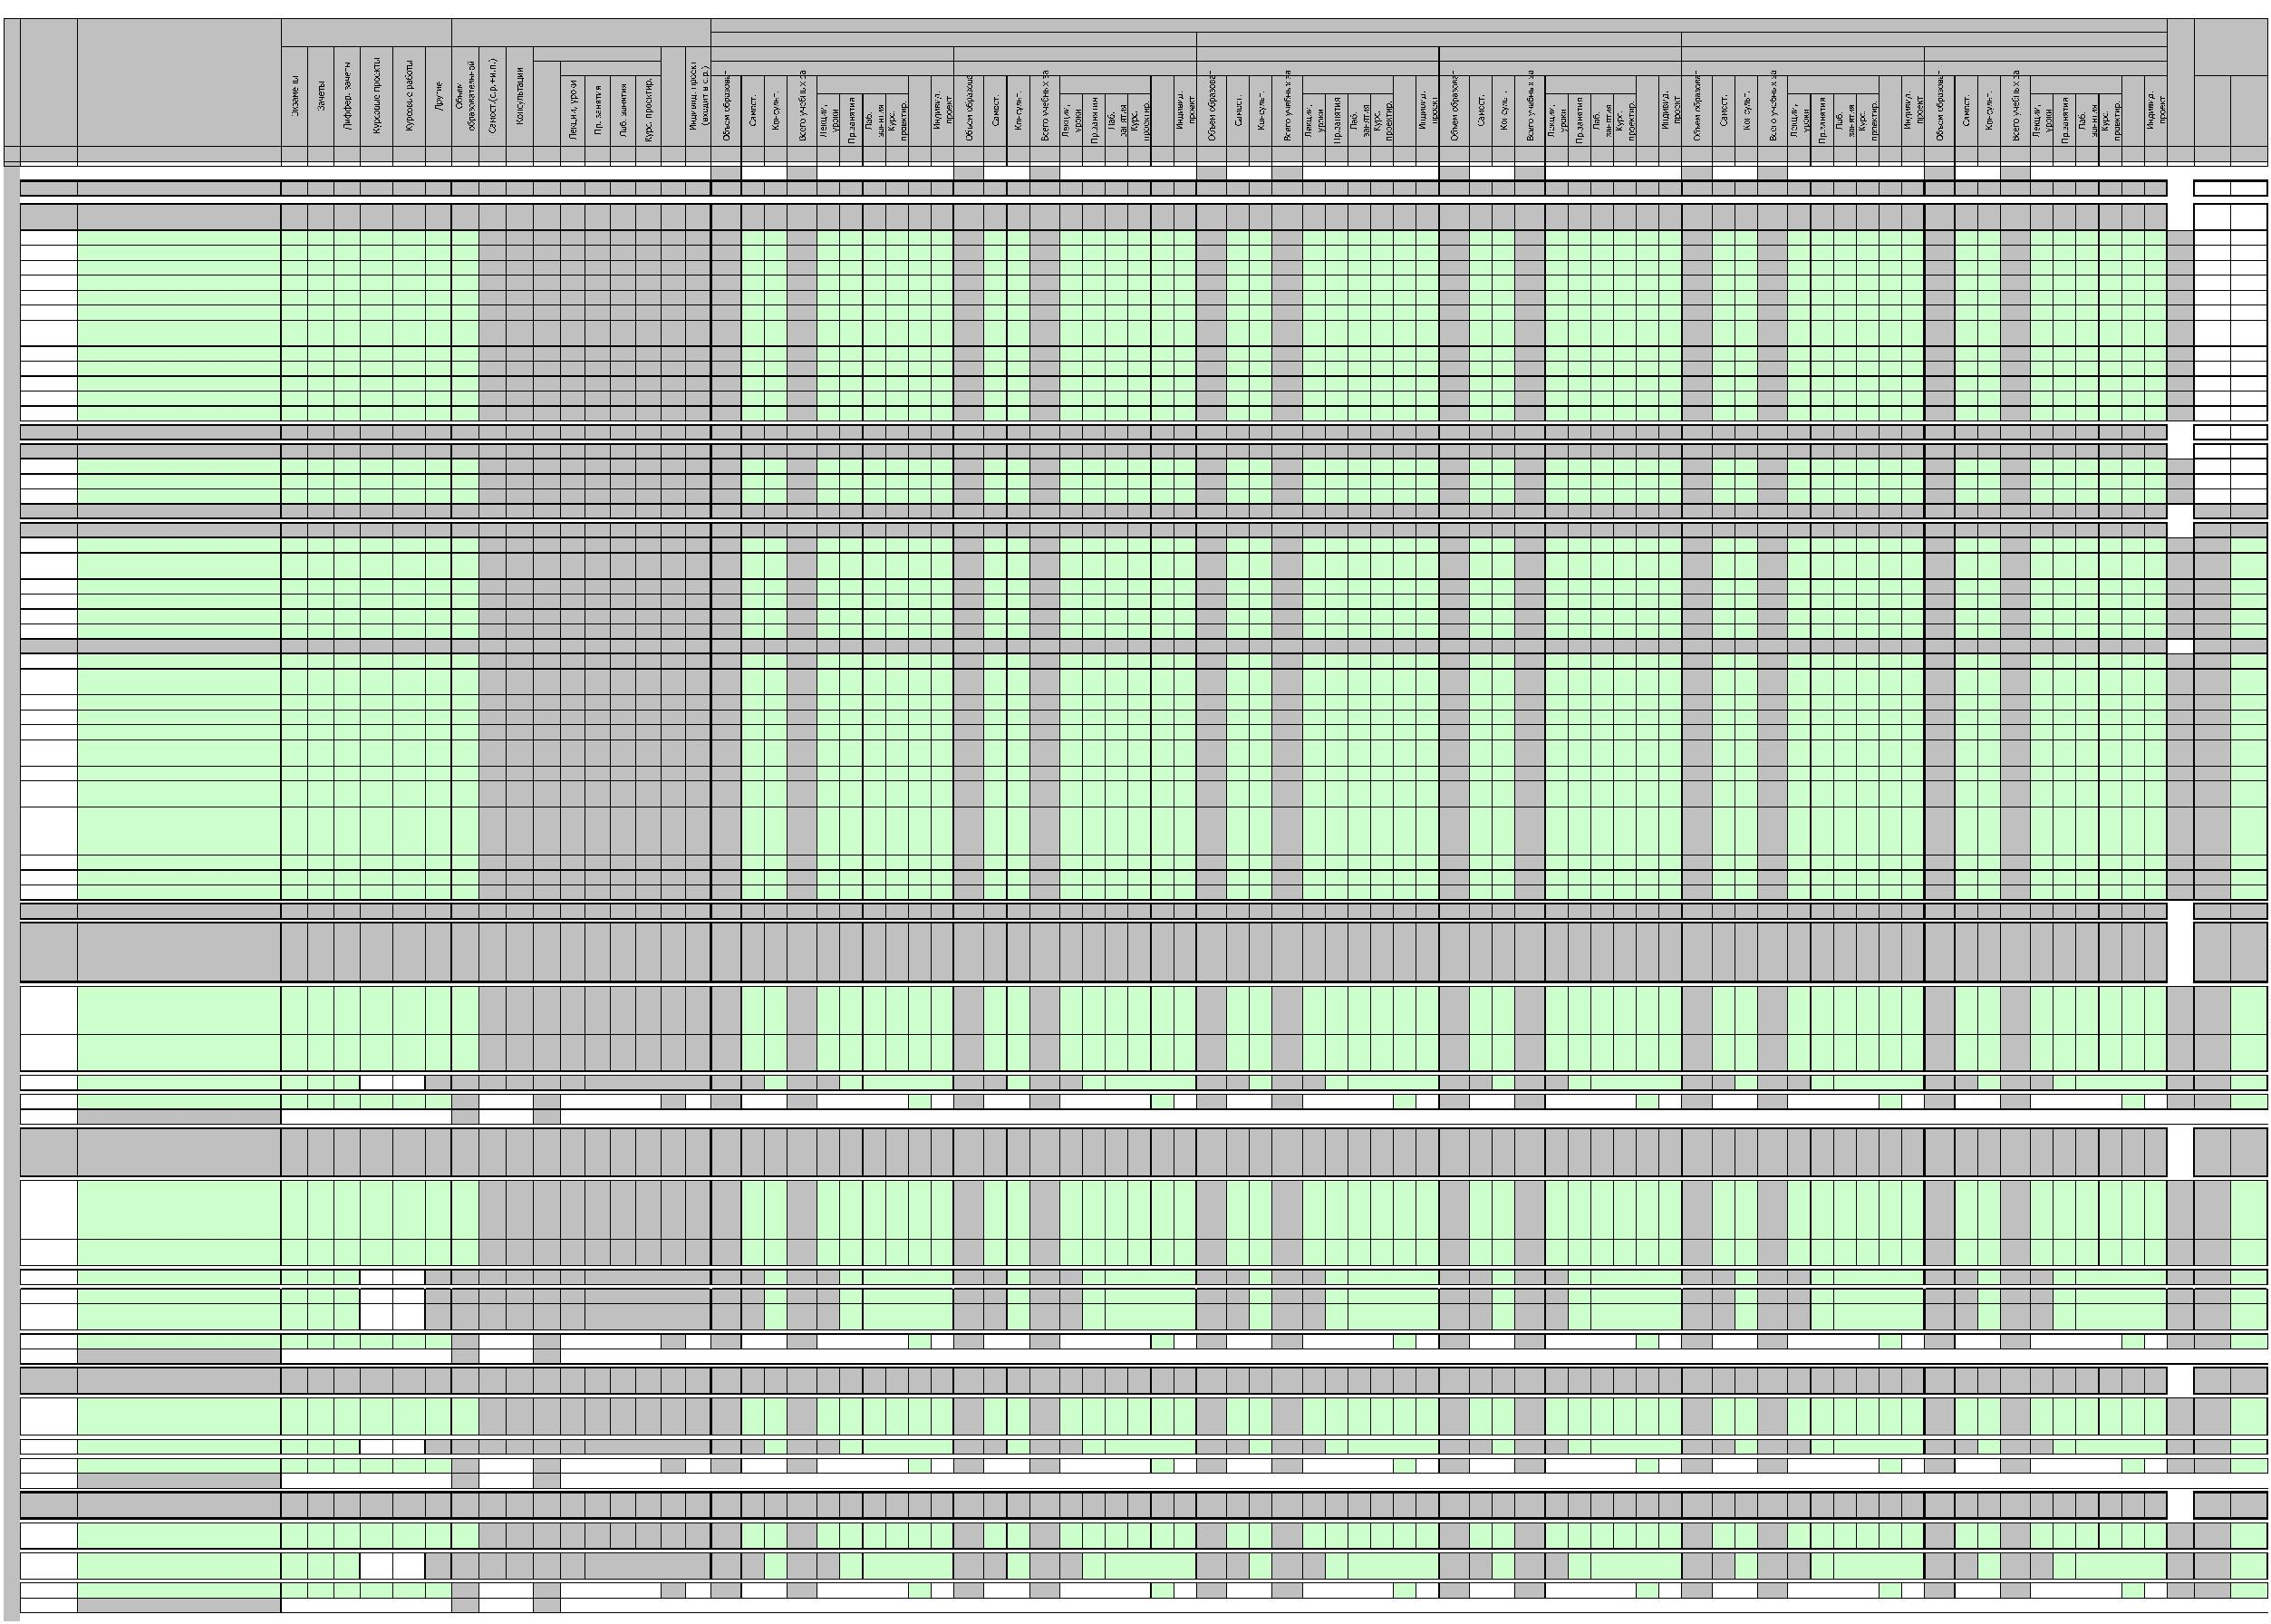

Учебная

специальности) практики

и

производственная (по профилю

12

#

час

432

432 нед

час

нед

час

нед

час

нед

час

216 нед

6

час

180 нед

5

час

36

нед

1

#

#

#

Учебная практика

Концентрированная

Рассредоточенная

час

час

час

144

144

144 нед

144 нед

нед

4

4

час

час

час

нед

нед

нед

час

час

час

нед

нед

нед

час

час

час

нед

нед

нед

час

час

час

108 нед

108 нед

нед

3

3

час

час

час

нед

нед

нед

час

час

час

36

36

нед

нед

нед

1

1

Производственная (по профилю

специальности) практика

8

8

#

час

288

288

288 нед

час

нед

час

нед

час

нед

час

108 нед

3

3

час

180 нед

5

5

час

нед

#

#

Концентрированная

Рассредоточенная

час

час

288 нед

час

час

нед

нед

час

час

нед

нед

час

час

нед

нед

час

час

108 нед

час

час

180 нед

час

час

нед

нед

нед

нед

нед

ПРОИЗВОДСТВЕННАЯ ПРАКТИКА

(ПРЕДДИПЛОМНАЯ)

4

6

#

#

ПДП

6

РП

час

час

144

216

144 нед

час

час

нед

нед

час

час

нед

нед

час

час

нед

нед

час

час

нед

нед

час

час

нед

нед

час

час

144 нед

4

6

144

216

Государственная итоговая аттестация

Государственная итоговая аттестация

216 нед

216 нед

проводится

в

форме демонстрационного

6

#

час

216

216 нед

час

нед

час

нед

час

нед

час

нед

час

нед

час

216 нед

6

экзамена

(работы)

и

защиты дипломного проекта

#

#

КОНСУЛЬТАЦИИ по О

КОНСУЛЬТАЦИИ по ПП

ОБЪЕМ ОБРАЗОВАТЕЛЬНОЙ ПРОГРАММЫ

АКАДЕМИЧЕСКИХ ЧАСАХ

В

#

20

5

30

3

7

4428 136

4148 1976 1290

90

144

612

584 370 214

28

864

838 532 306

26

612

44

562 346 216

6

864

32

796 332 248

36

612

26

574 176 188

30

12

864

34

794 220 118

60

36

3614

814

#

#

#

#

#

Экзамены (без учета физ. культуры)

Зачеты (без учета физ. культуры)

**5**

**1**

**6**

**1**

**5**

**2**

**1**

Диффер. зачеты (без учета физ. культуры)

Курсовые проекты (без учета физ. культуры)

Курсовые работы (без учета физ. культуры)

**7**

**2**

**6**

**2**

**1**

**7**

**2**

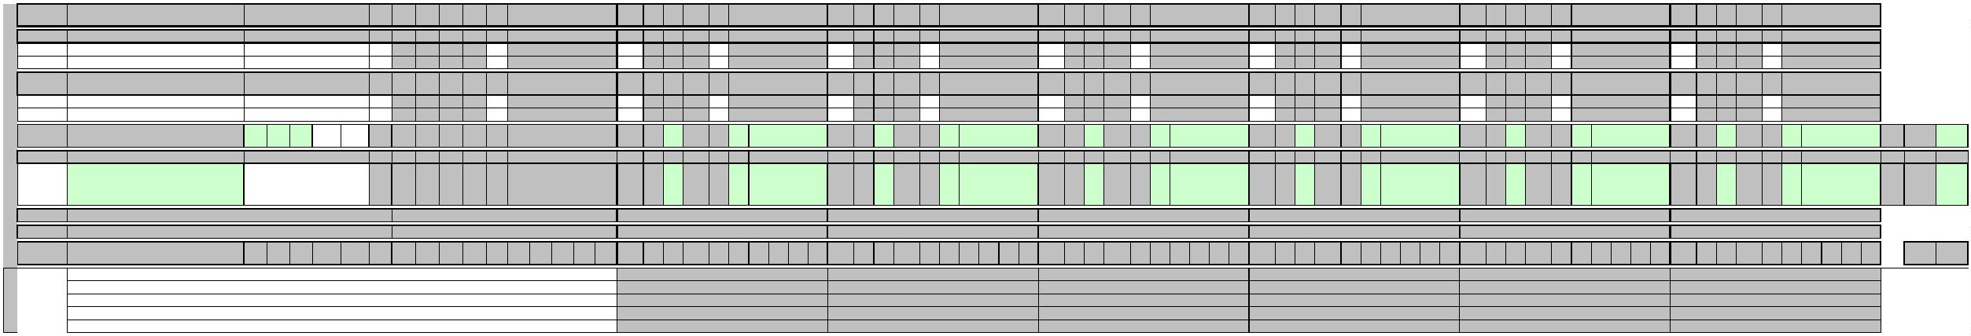

**1**

**Календарный учебный график**

Сентябрь

Октябрь

Ноябрь

Декабрь

Январь

Февраль

Март

Апрель

Май

Июнь

Июль

Август

Курс

1

2

3

4

5

6

7

8

9

10 11 12 13 14 15 16 17 18 19 20 21 22 23 24 25 26 27 28 29 30 31 32 33 34 35 36 37 38 39 40 41 42 43 44 45 46 47 48 49 50 51 52

**0**

**I**

*

*

*

*

*

*

*

*

*

*

*

*

*

*

*

*

*

*

*

*

*

*

*

*

*

*

*

*

*

*

*

*

*

*

*

*

*

*

*

*

*

*

*

*

*

*

*

*

*

*

* *

:

:

:

:

:

:

:

:

:

:

:

:

:: = =

= = = = = = = = =

:

:

:

:

:

:

**II**

= =

0 0 0 8 8 8 :: = = = = = = = = =

:

:

:

:

:

:

:

:

:

:

**III**

8

8

8

8

8

= =

0

:: X

X

X

X III III III III III III *

*

*

*

*

*

*

*

*

**Обозначения:**

Обучение по дисциплинам и междисциплинарным курсам

Промежуточная аттестация

0

8

X

Учебная практика

D

Подготовка к государственной итоговой аттестации

:

:

Производственная практика (по профилю специальности)

Производственная практика (преддипломная)

III Государственная итоговая аттестация

=

Каникулы

*

Неделя отсутствует

**2**

**Сводные данные по бюджету времени**

Практики

ГИА

Производственная

практика (по профилю

специальности)

Обучение по дисциплинам и междисциплинарным курсам

Промежуточная аттестация

Производственная

практика (преддипломная)

Учебная практика

Всего 1 сем 2 сем

Подго-ꢀ Прове-ꢀ Каникулы

Всего

нед.

Курс

товка

дение

Студентов

Групп

Всего

нед.

1 сем

нед.

2 сем

нед.

Всего

нед.

1 сем

нед.

2 сем

нед.

Всего

1 сем 2 сем

Всего

нед.

1 сем 2 сем

нед.

нед.

нед.

нед.

нед.

нед.

нед.

нед.

нед.

нед.

нед.

I

II

39

16

23

17

12

**52**

2

1

1

1

1

**3**

11

11

2

52

52

33 1/2

23 1/6

**95 2/3**

16 1/2

11 1/6

**43 2/3**

1 1/2

1 5/6

**5 1/3**

1/2

3

1

**4**

3

1

**4**

3

5

**8**

3

III

5/6

5

4

4

6

43

**Всего**

**2 1/3**

**5**

**3**

**4**

**4**

**6**

**24**

**147**

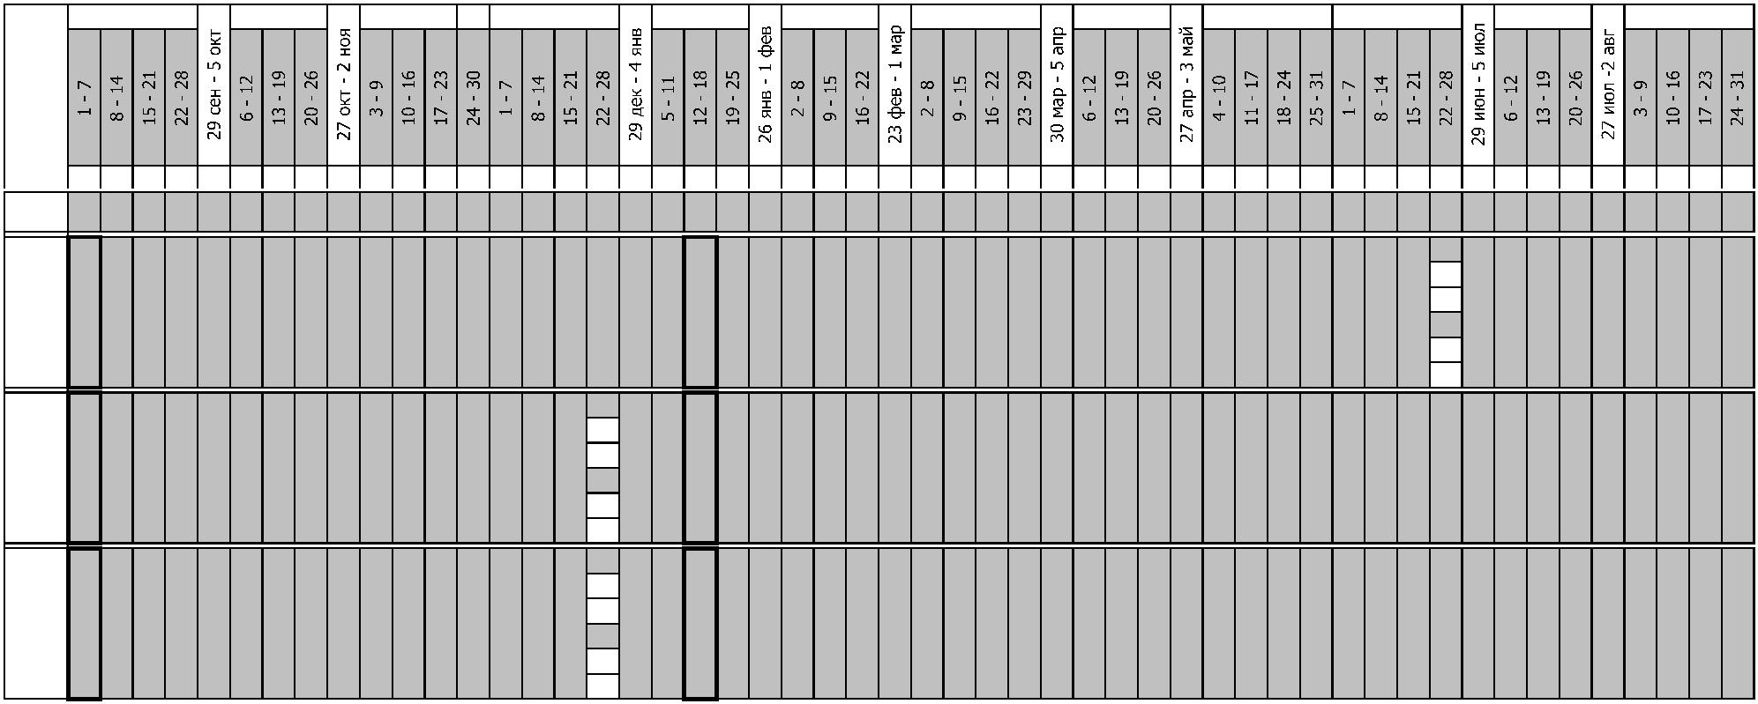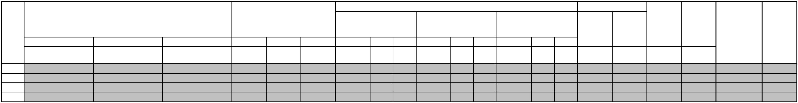

Наименование

комплексного вида

контроля

Вид

контроля

[Семестр проведения комплексного вида контроля] Наименование

дисциплины/МДК

№

Семестр

1

Диф. зач Комплексный диф. зачет

Диф. зач Комплексный диф. зачет

2

[

[

[

[

2] ОУДб.05 История

2] ОУДб.06 Обществознание

4] УП.02.01 Учебная практика. Дендрологическая

4] ПП.02.02 Производственная практика. Технология работ

2

3

4

5

МДК.01.01 Организационное и техническое обеспечение работ по

5] благоустройству, озеленению, техническому обслуживанию и содержанию на

территориях и объектах

[

[

Экз

Экз

Комплексный экзамен

Комплексный экзамен

МДК.01.02 Выполнение паспортизации территорий и объектов зеленого

5]

фонда в населенных пунктах

МДК.02.01 Организационное обеспечение выполнения работ по выращиванию

[

[

6] посадочного материала древесно-кустарниковой, цветочно-декоративной

4

6

растительности и газонных трав

МДК.02.02 Организационное обеспечение выполнения работ по садово-

парковому строительству

6]

